EM.370.3.22 Lublin, dnia 29 kwietnia 2022 r.

OFERTA wraz z oświadczeniami

- Zamawiający:
Zarząd Transportu Miejskiego w Lublinie
ul. Nałęczowska 14
20-701 Lublin
Tel. 81-466-29-00
Strona internetowa prowadzonego postępowania: https://platformazakupowa.pl/pn/ztm_lublin
2. Dane Wykonawcy/Wykonawców
Osoba upoważniona do reprezentacji Wykonawcy/-ów i składająca ofertę:..…………………………………..………………………………………………
Nazwa albo imię i nazwisko Wykonawcy(Powielić tyle razy, ile to potrzebne) :
…………………………………………..………………………………………………..
…………………………………………..………………………………………………..
Siedziba albo miejsce zamieszkania i adres Wykonawcy:
…………………………………………..………………………………………………..
…………………………………………..………………………………………………..
NIP………………………………………………………………………………………..
REGON…………………………………………………………………………………..
Dane teleadresowe, na które należy przekazywać korespondencję związaną z niniejszym postępowaniem: e-mail………………………………......
Osoba odpowiedzialna za kontakty z Zamawiającym:
…………………………………………..……………………tel………………………..
Informuję/my, że dokumenty wskazane poniżej Zamawiający może uzyskać w formie elektronicznej z ogólnodostępnych baz danych pod
adresem internetowym (zaznaczyć właściwe):
◻ odpis z KRS dostępny jest, w formie elektronicznej, bezpłatnie w
ogólnodostępnej bazie danych pod adresem: https://ekrs.ms.gov.pl/web
Nr KRS …………………………….(wpisać jeżeli dotyczy)
◻ odpis z CEIDG dostępny jest w formie elektronicznej, bezpłatnie w
ogólnodostępnej bazie danych, pod adresem: https://prod.ceidg.gov.pl/CEIDG

- Oferowany przedmiot zamówienia
W związku z ogłoszeniem zapytania ofertowego na usługę pn.: „Zaprojektowanie, wykonanie i dostawę gadżetów reklamowych na potrzeby Zarządu Transportu Miejskiego w Lublinie”, nr sprawy EM.370.3.22 oferuję/oferujemy wykonanie zamówienia zgodnie z opisem zawartym w zapytaniu ofertowym wraz z załącznikami za cenę:

Lp. | Nazwa | Opis | Przykładowa wizualizacja materiału reklamowego | Ilość | Cena jednostkowa netto | Cena netto | Cena brutto
1. | Kubek ceramiczny z kredkami do rysowania na powierzchni kubka | Biały kubek z czarnym polem do rysowania kredą  Pojemność kubka: 300 ml  Kubek pakowany w pudełko  Oznakowanie: logo w jednym kolorze | 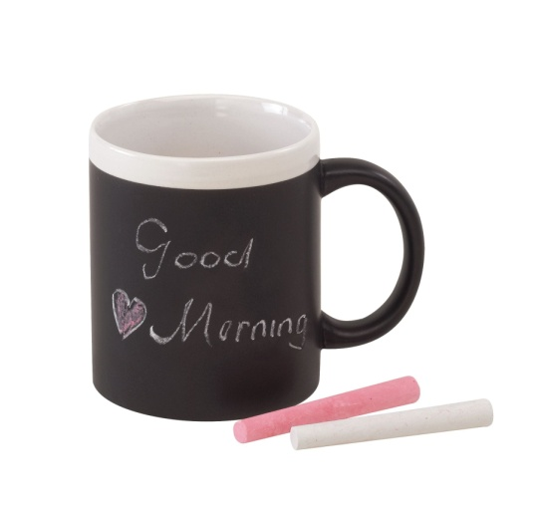 | 100 szt.
2. | Zestaw piśmienniczy dwuelementowy | Komplet powinien składać się z długopisu i pióra wiecznego  Kolor długopisu i pióra: czarny lub granatowy ze złotymi lub srebrnymi wykończeniami  Komplet pakowany w etui z weluru  Oznakowanie: logo w jednym kolorze | 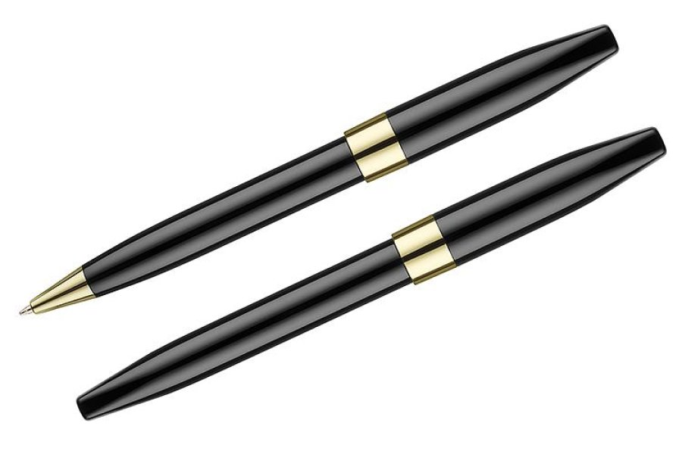 | 50 szt.
3. | Zestaw do kolorowania | W skład zestawu wchodzi 12 kredek i 12 kolorowanek  Oznakowanie: logo w jednym kolorze | 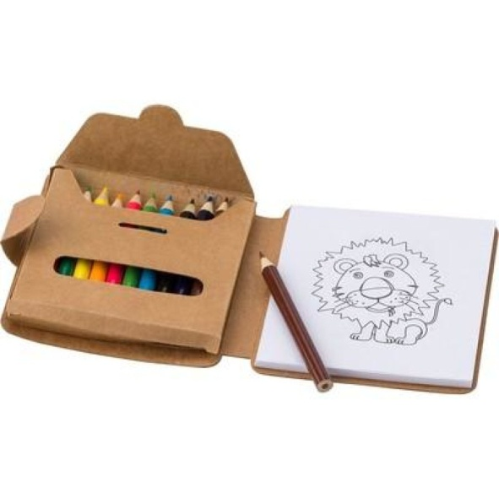 | 100 szt.
4. | Drewniane zakładki do książek | Drewniane zakładki z podobiznami zwierząt  Po drugiej stronie zakładki znajduje się linijka  Oznakowanie: logo w jednym kolorze | 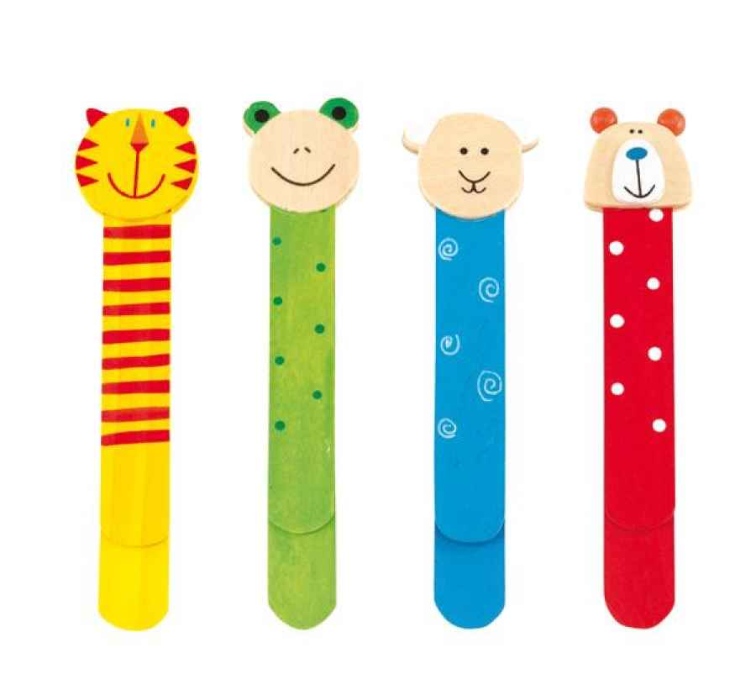 | 100 szt.
5. | Długopis z głową zwierzątka | Różne wzory zwierząt  Oznakowanie: logo w jednym kolorze | 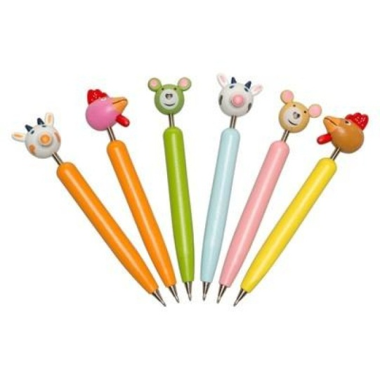 | 100 szt.
6. | Bidon | Materiały: metal-stal nierdzewna, tworzywo  Pojemność: ok. 550 ml  Bidon powinien posiadać dziubek do picia, pozwalający otworzyć go jedną ręką  Logo grawer  Każdy bidon zapakowany w oddzielne pudełko  Kolor czerwony, czarny | 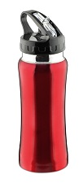 | 50 szt.
7. | 30 kredek świecowych w tubie | 30 kredek świecowych w kartonowej tubie  Wymiary tuby: ok. 6 cm na 9,5 cm  Logo w jednym kolorze | 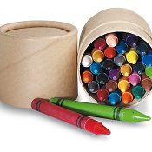 | 100 szt.
8. | Zestaw kredek świecowych w przezroczystym etui | 6 kredek świecowych w etui z „ wymiennymi wkładami”  Etui wykonane z przezroczystego plastiku  Oznakowanie: logo w jednym kolorze | 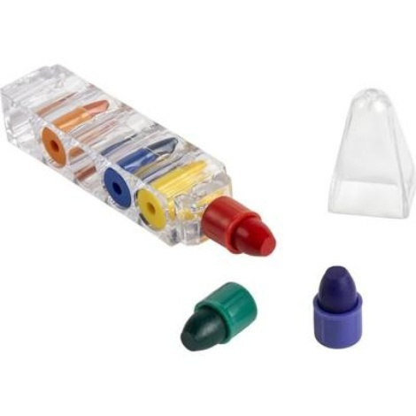 | 100 szt.
9. | Plecak dziecięcy - lew | Plecak wykonany z poliestru oraz PCV  Plecak posiada jedną dużą komorę główną oraz mniejszą komorę z przodu i boku plecaka  Mniejsza komora z przodu plecaka posiada namalowany nos lewa, przód plecaka oczy i grzywę lwa  Pojemność plecaka: 8 litrów  Oznakowanie: logo w jednym kolorze | 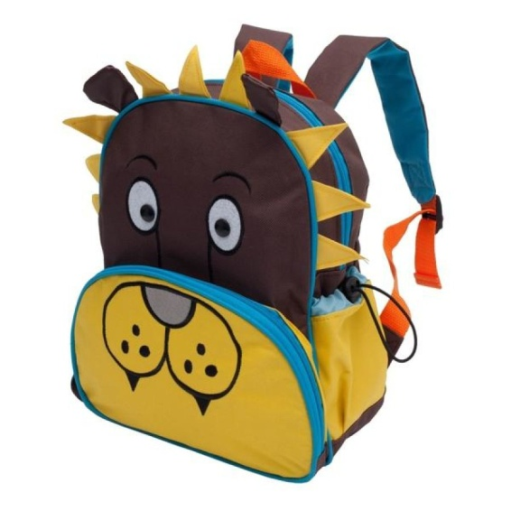 | 50 szt.
10. | Gra zręcznościowa | Gra wykonana z drewna  Składa się z drewnianego elementu w kształcie lwa i 24 kolorowych, drewnianych patyczków  Gra umieszczona jest w bawełnianym, białym woreczku  Oznakowanie: logo w jednym kolorze | 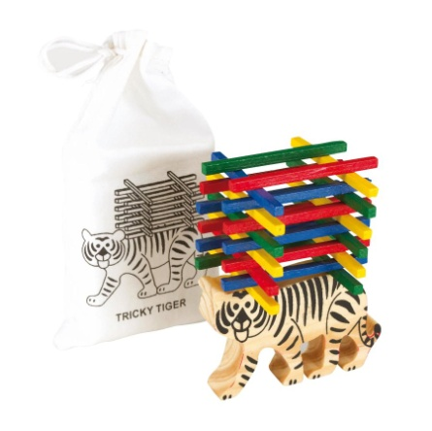 | 50 szt.
11. | Puzzle kieszonkowe | Wykonane z plastiku  Wymiary: 7,5 x 9 x 0,6 cm  Kolor biały  Nadruk na puzzlach: pełen kolor  Oznakowanie: logo w jednym kolorze | 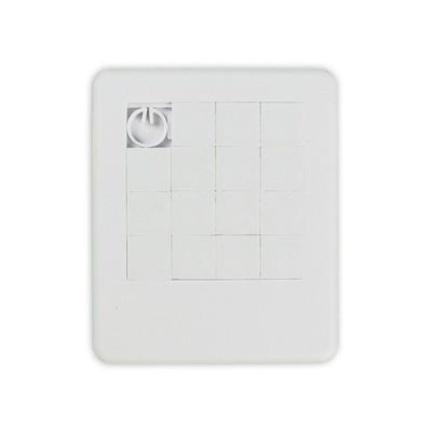 | 150 szt.
12. | Długopis | Długopis w kształcie klipa  Materiał: plastik  Kolor wkładu: niebieski  Obrotowy mechanizm włączania  Kolory: jasna zieleń, czerwony, czarny  Logo w jednym kolorze  Ilość: 300 szt. (100 szt. czerwony, 100 szt. czarny, 100 szt. zielony) | 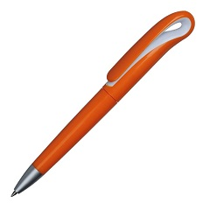 | 300 szt.
 |  |  |  |  | Łączna cena za całość zamówienia od Lp. 1-12

- Oświadczenia dotyczące postanowień zapytania ofertowego:
1) Oświadczam/y, że zapoznałem/liśmy się z wymaganiami Zamawiającego, dotyczącymi przedmiotu zamówienia zamieszczonymi w Zapytaniu Ofertowym wraz z załącznikami.
2) Oświadczam/y, że zrealizuję/emy zamówienie zgodnie z zapytaniem ofertowym i Projektowanymi postanowieniami umowy.
3) Oświadczam/y, że akceptuję/emy zasady korzystania z systemu platformazakupowa.pl wskazane w zapytaniu ofertowym i instrukcjach znajdujących się na platformazakupowa.pl.
4) Oświadczam/y, że wykonawca, w imieniu którego składane jest oświadczenie nie podlega wykluczeniu z postępowania na podstawie art. 7 ust. 1 ustawy z dnia 13 kwietnia 2022 roku o szczególnych rozwiązaniach w zakresie przeciwdziałania wspieraniu agresji na Ukrainę oraz służących ochronie bezpieczeństwa narodowego (Dz. U. z 2022 r. poz. 835).
4) Oświadczam, że wypełniłem obowiązki informacyjne przewidziane w art. 13 lub art. 14 RODO (Rozporządzenie Parlamentu Europejskiego i Rady (UE) 2016/679 z dnia 27 kwietnia 2016 r. w sprawie ochrony osób fizycznych w związku z przetwarzaniem danych osobowych i w sprawie swobodnego przepływu takich danych oraz uchylenia dyrektywy 95/46/WE (ogólne rozporządzenie o ochronie danych) (Dz. Urz. UE L 119 z 04.05.2016, str. 1) wobec osób fizycznych, od których dane osobowe bezpośrednio lub pośrednio pozyskałem w celu ubiegania się o udzielenie zamówienia publicznego w niniejszym postępowaniu.*

*W przypadku, gdy Wykonawca nie przekazuje danych osobowych innych niż bezpośrednio jego dotyczących lub zachodzi wyłączenie stosowania obowiązku informacyjnego, stosownie do art. 13 ust. 4 lub art. 14 ust. 5 RODO treści oświadczenia Wykonawca nie składa (usunięcie treści oświadczenia np. przez jego wykreślenie).

- Podwykonawstwo

Lp. | Część zamówienia | Wartość brutto (PLN) lub procentowy udział podwykonawstwa | Nazwa i adres podwykonawcy
1 | 2 | 3 | 4
1
2
RAZEM
W przypadku wykonania zamówienia samodzielnie, należy przekreślić treść oświadczenia lub nie wypełniać tabeli

- Rodzaj wykonawcy (zaznaczyć właściwe)
◻ mikroprzedsiębiorstwo
◻ małe przedsiębiorstwo
◻ średnie przedsiębiorstwo
◻ jednoosobowa działalność gospodarcza
◻ osoba fizyczna nieprowadząca działalności gospodarczej
◻ inny rodzaj

